|  |
| --- |
| **ÖZGEÇMİŞ** |
| **Doç. Dr. Mehmet Yavuz PAKSOY** |

**EĞİTİM BİLGİLERİ**

|  |  |  |  |  |  |
| --- | --- | --- | --- | --- | --- |
| **Ülke** | **Üniversite** | **Fakülte/Enstitü** | **Öğrenim Alanı** | **Derece** | **Mezuniyet Yılı** |
| Türkiye | ÜAK |  |  | Doçent | 2018 |
| Türkiye | Erciyes Üniversitesi | Fen Bilimleri Enstitüsü | Botanik | Doktora | 2012 |
| Türkiye | Niğde Üniversitesi | Fen Bilimleri Enstitüsü | Biyoloji | YüksekLisans | 2006 |

|  |
| --- |
| **UzmanlıkAlanları** |
| Bitki Anatomisi ve Morfolojisi, Sistematik Botanik |

**Yüksek Lisans ve Doktora Tezleri**

**Yüksek Lisans Tezi**

Sarımsak Dağı ve KörkünVadisi’nin (Pozantı/ADANA) Florası

**Doktora Tezleri**

Türkiye *Inula* L. Cinsinin (Asteraceae) Taksonomik Revizyonu

İletişim: mypaksoy@gmail.com

O4282131794/2435

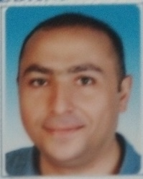

https://akademik.yok.gov.tr/AkademikArama/AkademisyenGorevOgrenimBilgileri?islem=direct&authorId=466302DB83C77D03